

물류/회계 시스템 재구축

S/W요구사항정의서(partner)
SAPR-SWA-IM-01

업무명: | S/W아키텍처
단계명: | 개발


Copyright ⓒ LG CNS
사전 승인 없이 본 내용의 전부 또는 일부에 대한 복사, 배포, 사용을 금합니다.
개 정 이 력

버전 | 변경일 | 변경내용 | 작성자 | 승인자
V1.0 | 2012-08-21 | 최초작성 | 김요한 | 이진태

목 차

1. 개요 1
2. 개인 PC 설정 2
2.1 설명 2
2.2 IP 설정 2
2.3 SBC 접속 2
2.4 프린터 설정 2
3. 개발환경 설치 3
3.1 서버 개발환경 3
3.2 UI 개발환경 3
4. SVN 연결 및 프로젝트 체크아웃 5
4.1 SVN 계정 신청하기 5
4.2 SVN 연결하기 5
5. 로컬 실행 환경 구성 8
5.1 Miplatform 실행환경 설정 8
5.2 tcServer 실행환경 설정 9

개요

본 문서는GSSHOP 물류/회계 시스템 재구축 프로젝트의 구축 단계에서 사용하게 될 소프트웨어의 설치 방법과 환경설정 그리고 소스코드 형상관리에 대한 내용을 가이드하게 됩니다.

본 프로젝트의 partner 시스템에서 에서 사용하게 될 소프트웨어는 아래와 같습니다.

● Jdk 1.6.0.2
● VMware vFabric tc Server Developer Edition v2.6
● Spring 3.0
● DHTMLX 3.5
● Subversion

[표 1-1] 소프트웨어의 설치 위치는 개인PC의 다양한 환경에서 발생 할 수 있는 문제점을 최소화 하기 위해서 반드시 모두 동일한 위치에 설치하는 편이 좋으며, 각각의 설치 파일은 파일서버 해당 위치에서 본인의 로컬환경으로 옮겨 설치 하도록 합니다.

 | 개발SW | 설치 파일 | 파일 위치
서버  개발환경 | IDE + WAS + JDK | SAPR.zip | [파일서버]:\1.관리산출물\6.Utility\SAPR_서버개발환경 설치파일
[표 1-1] 주요 설치 파일 및 폴더.

개인 PC 설정

설명
본 프로젝트 현장에서 개발자 PC의 환경 설정을 위해 개발서버 ID 및 네트웍 설정 등의 기본 환경 설정 방법은 다음과 같습니다.

IP 설정
IP 신청을 프로젝트 투입 시 보안서약서 제출 후 부여 받게 됩니다.

구분 | 설 정 값
IP 주소 | 10.52.41.xx
서브넷 마스크 | 255.255.255.0
기본 게이트웨이 | 10.52.41.1
기본 설정 DNS서버 | 165.243.17.15
보조 DNS서버 | 165.244.235.38

SBC 접속
프로젝트內 개발은 개인별로 부여된 SBC 에서 진행하게 되며, 모든 프로젝트 산출물 역시 SBC 내부에서 작성해야 합니다.
프로젝트 파일서버는 SBC 내부에 네트웍드라이브로 연결되어 있으며, SBC 외부에서 접근 불가능합니다.
GS홈쇼핑의 인트라넷인 GS홈넷 계정신청 후 SBC 접속 계정을 부여 받게 됩니다.

SBC 주소 : http://sbc.gsshop.com

프린터 설정
프린터 출력은 개인 출입증을 프린터에 등록한 후 인증을 거쳐야 합니다.
자세한 가이드는 아래 폴더에서 확인할 수 있습니다.

프린터 설정 가이드 : [파일서버]:\1.관리산출물\6.Utility\복합기드라이브

개발환경 설치

서버 개발환경

서버 개발환경 설치 파일은 [파일서버]:\1.관리산출물\6.Utility\SAPR_서버개발환경 설치파일 에 SAPR.zip 이며 C드라이브로 경로를 맞춰 압축해제 하기를 권장한다.

해당 파일의 압축을 푼 폴더의 모습은 아래와 같다.
Local 위치 : C:\SAPR
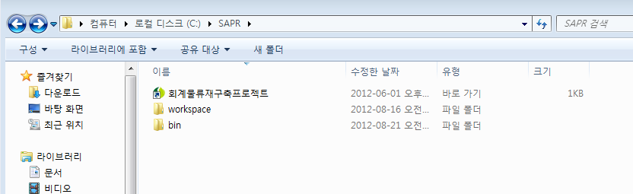
- 압축 해제하여 설치 완료한 Local 디렉토리 상태 -

- IDE (C:\SAPR\bin\springsource)
서버 개발환경은 Spring Tool Suite(http://www.springsource.org/sts) 를 사용하며, 웹사이트에서 직접 다운로드 해도 무방하나, 프로젝트 개발환경을 일원화 하기 위해 파일서버에 있는 설치파일을 사용하는 것을 권장한다.
Spring Tool Suite 에 포함되어 있는 tcServer 를 로컬 개발서버로 사용하며, tcServer 는 Tomcat 서버에 모니터링 Insight 모듈과 Spring 개발에 최적화된 모듈이 포함되어 있다.

- JDK (C:\SAPR\bin\jdk)
JDK 는 jdk1.6.0_32 를 사용한다.

** IDE의 workspace 의 Default encoding 변경. **
- STS IDE 를 실행하고, Window > Preferences 창을 실행한다.
- General > Workspace 에서 ‘Text file encoding’ 을 Other: UTF-8 로 수정한다.

SVN 연결 및 프로젝트 체크아웃

SVN 계정 신청하기
[파일서버]\1.관리산출물\4.프로젝트실행&통제\5.자원관리\3.사무&개발환경 의 SAPR-453-05(SVN 접속권한 대장).xlsx 파일에 접속 신청 내역을 작성한 후 SVN 서버 담당자에게 연락한다.

SVN 서버 담당자 : 김요한 과장, 문혜성 대리 (아키텍처 파트)

SVN 연결하기
- 개발 환경 IDE 를 실행한다.

- SVN Repository View 를 View Panel 에 추가 한다.
Window > Show View > Other …
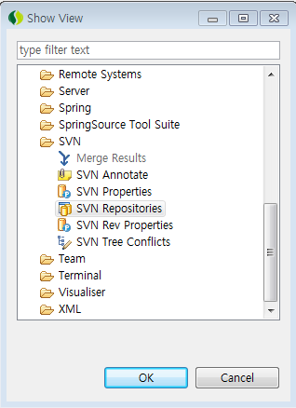
- Show View : 개발환경에 View 를 추가 하기 위한 창 -

- View Panel 에서 [Add SVN Repository] 아이콘을 클릭하거나, 마우스右클릭>Add>New Repository 를 선택하여 SVN Repository 생성 창을 실행한다.
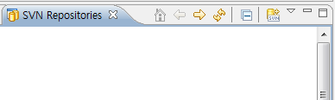
- SVN Repositories View : SVN 저장소를 추가/관리 하기 위한 View -

- 프로젝트 SVN Repository 정보를 입력하여 생성한다. URL 입력 후 Finish 클릭한다.
SVN Location URL : svn://165.243.205.15/svn
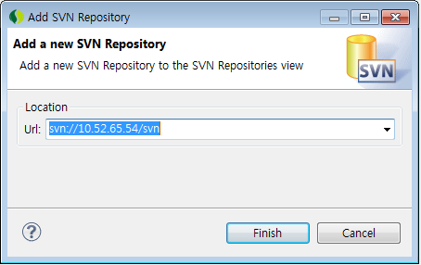
- Add SVN Repository : SVN url 로 저장소 추가하기 -
- 신규 등록된 SVN Repository 에서 프로젝트를 선택하여 checkout 한다.
svn 서버 담당자로부터 부여 받은 아이디/패스워드가 필요하다.
svn://165.243.205.15/svn/trunck/app/partner : partner 시스템 구축용

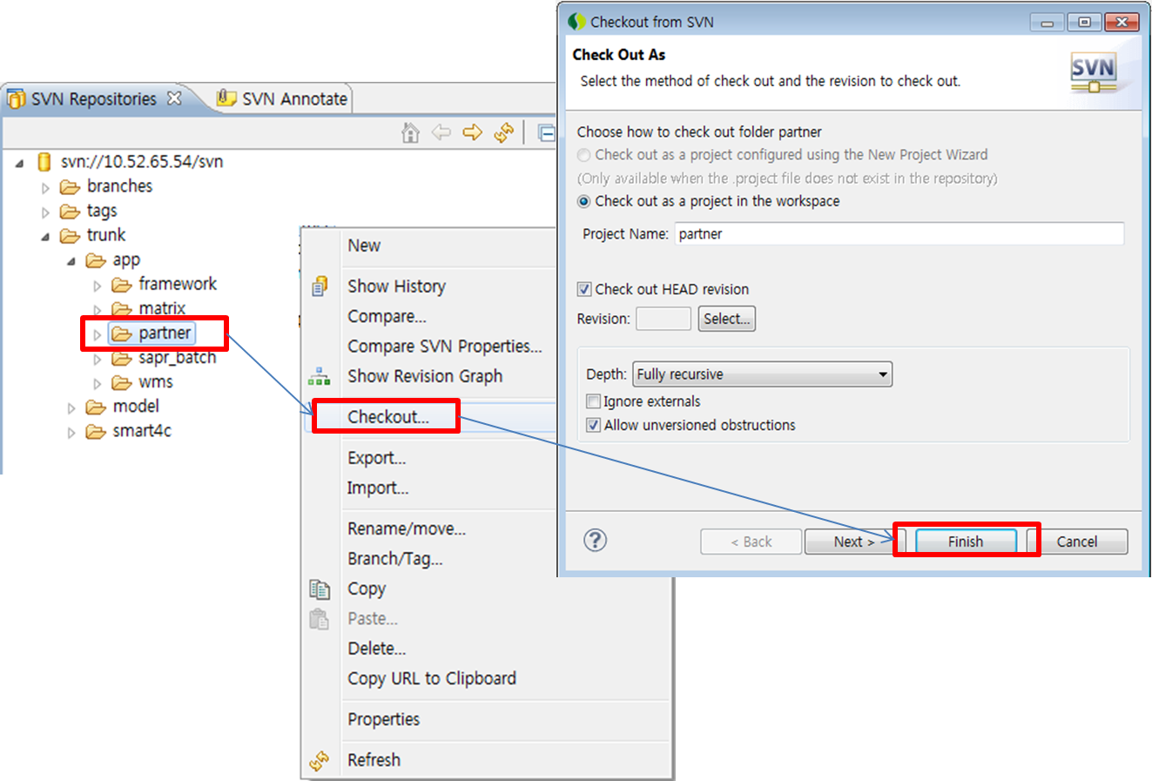
- SVN Repositories View 에서 저장소의 프로젝트를 선택하여 checkout 받기 -

실행 환경 구성

로컬 tcServer 실행환경 설정
서버 응용프로그램을 개발환경과 함께 설치된 tcServer 에 배포하여 실행하기 위한 방법에 대해 설명한다.
- tc 서버에 프로젝트 추가 하기
Servers View 의 “VMware vFabric Server Developer Edition” 에서 마우스 右클릭으로 “Add and Remove” 창을 띄운다.
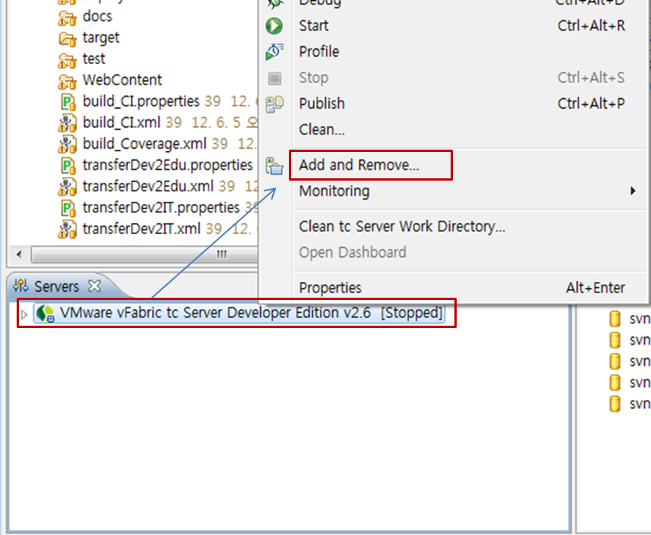

“Add and Remove” 에서 smart4c_mip_all 을 ‘Add’ 한다.
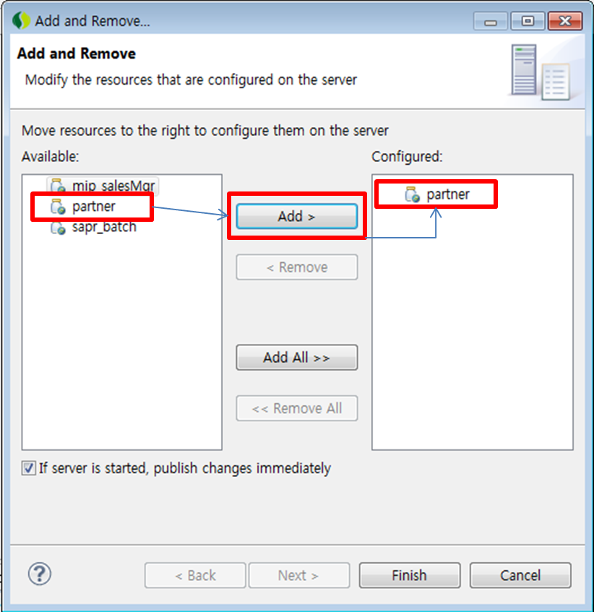

- Server Encoding 설정
서버가 GET 방식으로 파라미터를 UTF-8 로 받을 수 있도록 초기에 한번 추가 설정해야 한다.

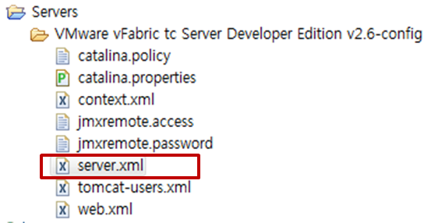
Server.xml 파일 내용 중,
<Connector acceptCount="100" connectionTimeout="20000" executor="tomcatThreadPool" maxKeepAliveRequests="15" port="${bio.http.port}" protocol="org.apache.coyote.http11.Http11Protocol" redirectPort="${bio.https.port}" useBodyEncodingForURI="true" URIEncoding="UTF-8" />

빨강생 으로 표시된 부분을 추가 한다.

그리고,
C:\SAPR\bin\springsource\vfabric-tc-server-developer-2.6.4.RELEASE\spring-insight-instance\conf
의 server.xml 도 확인하고, 추가되어 있지 않으면 추가 한다.

- 서버 시작
Servers View 의 “VMware vFabric Server Developer Edition” 에 smart4c_mip_all 이 정상적으로 추가 되었는지 확인 한 후 Start 아이콘을 클릭하여 서버를 시작한다.
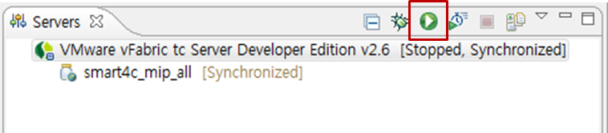

원격 개발서버 접속 설정
개발자 뿐 아니라, 설계자와 현업 담당자도 개발 완료되어 Commit 한 내역을 개발서버에서 확인할 수 있도록 아래야 같이 설정해야 한다.

시스템 구분 | 개발서버 도메인
withnet | http://dwithgs.gsshop.com
전담배송(gsdel) | http://dgsdel.gsshop.com
GMS | http://dwithgs.gsshop.com
EC제휴정산(account) | http://dwithaccount.gsshop.com
ELS | http://dels.gsshop.com
[표 1-2] 개발서버 Domain 정보.

C:\Windows\System32\drivers\etc\hosts 파일에 아래와 같이 추가 한다.
(SBC 에서는 hosts 파일을 추가해야 하지만, SBC 외부 Local 에서는 설정하지 않아도 접속 가능함)

10.52.247.39 dwithgs.gsshop.com
10.52.247.39 dels.gsshop.com
10.52.247.39 dwithaccount.gsshop.com
10.52.247.39 dgsdel.gsshop.com
10.52.247.39 dgms.gsshop.com

CI 서버 접속
본 프로젝트에서는 Hudson CI 서버를 사용하고 있으며, 주기적으로 개발서버에 배포 되고 있다.
개발자는 긴급 배포가 필요한 경우, 아키텍처 파트 담당자에게 요청할 수 있고, 테스트 케이스 결과와 소스 정적 테스트 결과를 Hudson CI 서버를 통해 확인 할 수 있다.

접속 URL : http://165.243.205.15:6060/hudson/view/Partner/
아이디/암호 : gsdev/gsdev

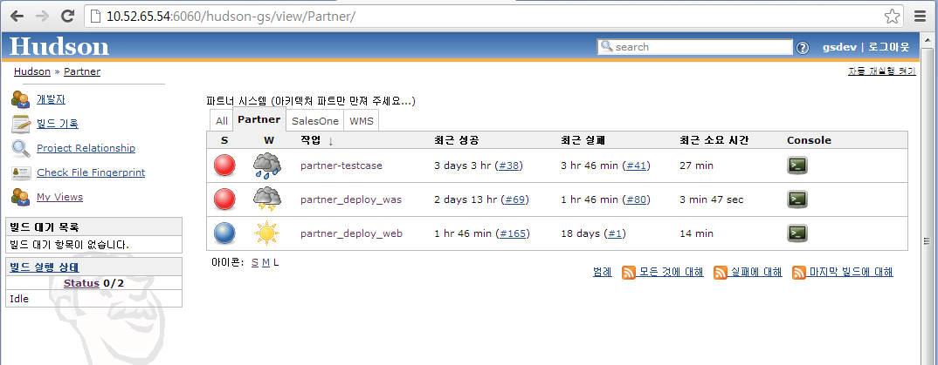

- partner-testcase : JUnit Test 코드 일괄 실행 결과 / 테스트 커버리지 리포트, PMD 정적 테스트 결과 확인용
- partner_deploy_was : Tomcat 개발 서버에 응용어플리케이션 개발 소스 배포
- partner_deploy_web : Apache 개발 서버에 static 소스(javascript, HTML, CSS등) 배포

* apache 웹서버에 배포되는 영역은 개발 소스 중
/partner/src/main/webapp/css
/partner/src/main/webapp/images
/partner/src/main/webapp/js
이 해당된다.

